Moduł: Maszyny funkcyjne

Rozgrzewka – faza wstępna
Zgadnij moje urodziny.
Wykonaj następujące obliczenia.
- Zapisz liczbę, która odpowiada Twojemu miesiącowi urodzenia
- Pomnóż przez 5
- Dodaj 7
- Pomnóż przez 4
- Dodaj 13
- Pomnóż przez 5
- Dodaj liczbę odpowiadającą Twojemu dniu urodzenia
- Jaki jest twój wynik?
[Nauczyciel ustala datę urodzenia każdego ucznia na podstawie wartości wyjściowej jego obliczeń.]

Realizacja
Ćwiczenie 1 (utworzone w Function Machines Function Machines – GeoGebra )
CZĘŚĆ A
Wybierz funkcję maszyny 1 (Maszyna funkcjyjna (1) – GeoGebra) . Eksperymentuj, co otrzymasz, wprowadzając do maszyny różne wartości.
- Wypełnij poniższą tabelę.
Wejście | Wyjście
0
3
5
7
10
12
15

- Jaka jest wartość wyjściowa po wprowadzeniu następujących liczb?

$50→$ $70→$ 100$→$

- Wyjaśnij zasadę działania maszyny.

CZĘŚĆ B
Wybierz funkcję maszyny 3 ( Maszyna funkcjyjna (3) – GeoGebra ) . Eksperymentuj, co otrzymasz, wprowadzając do maszyny różne wartości.
- Wypełnij poniższą tabelę.
Wejście | Wyjście
0
3
5
7
10
12
15

- Jaka jest wartość wyjściowa po wprowadzeniu następujących liczb?

$50→$ $70→$ 100$→$

- Wyjaśnij zasadę działania maszyny.

Aktywność 2
Poniższy rysunek przedstawia sekcję programowania apletu. Możesz stworzyć swoją regułę funkcji, wybierając żądaną maszynę (Maszyna 11 Funkcji Maszyny (11) – GeoGebra ).
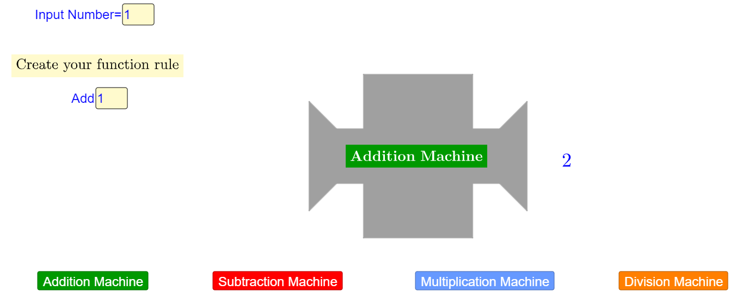
- Zaprogramuj dwie maszyny funkcyjne, które utworzą następujące tabele.

Wejście | Wyjście
1 | 7
2 | 14
4 | 28
7 | 49
Wejście | Wyjście
6 | 2
7 | 3
8 | 4
10 | 6

- Zaprogramuj własną maszynę, a następnie wypełnij tabelę wartości. Pokaż jednemu z kolegów z klasy swoją tabelę wartości i poproś go o zaprogramowanie maszyny funkcyjnej, która daje tę tabelę.
Wejście | Wyjście

Aktywność 3
Możesz łączyć funkcje maszyn. Wybierz maszyny 5a i 5b ( Function Machines (5) – GeoGebra ) i zobacz, co się wydarzy.
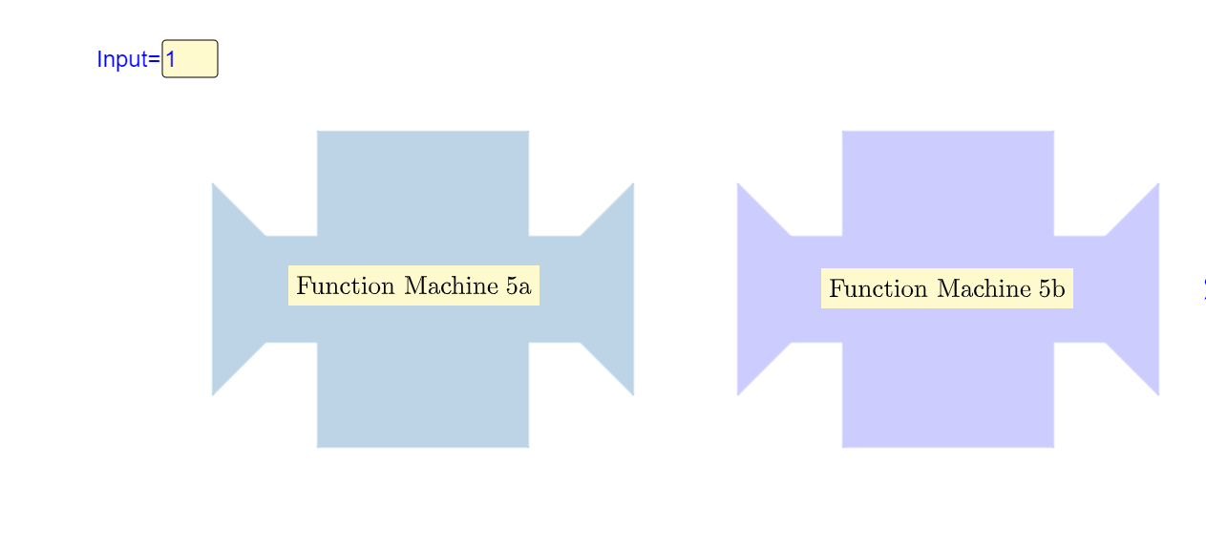

(a) Wypełnij poniższą tabelę. Wyjaśnij, w jaki sposób obliczana jest wartość wyjściowa.
Wejście | Wyjście 1 | Wyjście 2
1
3
5
10
12

- Teraz wybierz maszyny 6a i 6b ( Function Machines (6) – GeoGebra ) i uzupełnij nową tabelę.

Wejście | Wyjście 1 | Wyjście 2
1
3
5
10
12
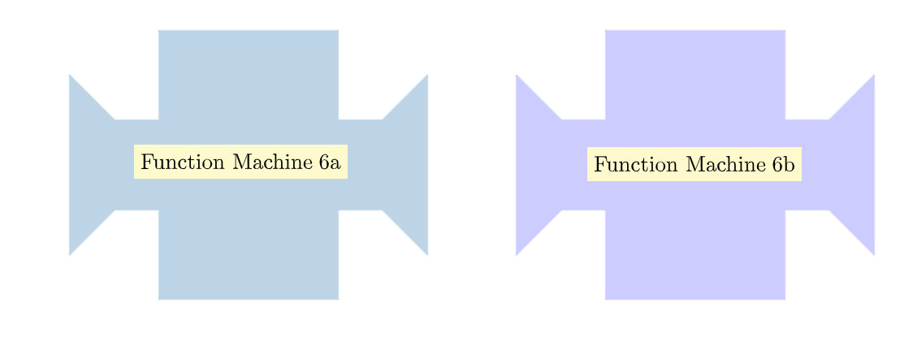

- Porównaj obie tabele. Wyjaśnij, w jaki sposób zmiana kolejności maszyn modyfikuje wartości wyjściowe tabeli. Podaj przykłady.

- Jaka jest wartość wyjściowa, gdy w każdej kombinacji zostaną wprowadzone następujące liczby?

Kombinacja 1

$50→$ $70→$ 100$→$

Kombinacja 2

$50→$ $70→$ 100$→$

- Znajdź wartości wejściowe, aby uzyskać następujące wartości wyjściowe

Kombinacja 1

$___→8,5$ ___ $→$13

Kombinacja 2

$___→$5,5 $___→14$

Ćwiczenie 4 (ćwiczenie)
Podaj kombinację dwóch maszyn funkcyjnych, które podają poniższe tabele. Wyjaśnij swoją pracę. Opisz zasady każdej kombinacji maszyn.

Wejście | Wyjście
1 | 3
2 | 5
3 | 7
4 | 9
Wejście | Wyjście
1 | 0
2 | 3
3 | 6
4 | 9

Ćwiczenie 5 (ćwiczenie)
Podaj kombinację maszyn funkcyjnych (co najmniej dwie), które dają następujące wyniki:
Wartość wejściowa jest taka sama jak wartość wyjściowa.

Ćwiczenie 6 (rozszerzenie)
Zaprogramuj maszynę z regułą „dodaj 4”, a drugą z regułą „pomnóż przez 5”.
- Wypełnij poniższe tabele własnymi wartościami wejściowymi.
Zasada „dodaj 4” Zasada „pomnóż przez 5”
Wejście | Wyjście
Wejście | Wyjście

- Wstaw do obu maszyn wartość 0, a następnie wartość 1. Jak zmieni się wartość wyjściowa, gdy wartość wejściowa wzrośnie o 1?

- Wstaw do obu maszyn wartości 30, 31, 32 i 33, a następnie 50, 51, 52 i 53. Jak zmieni się wartość wyjściowa, gdy wartość wejściowa wzrośnie o 1? Wyjaśnij i porównaj zmianę jednostek w obu maszynach.

Rozszerzenie – aplikacja
Ćwiczenie 7
Firma A wypożycza rower na podstawie: 8 € za każdą godzinę i dodatkowo 5 € na ubezpieczenie.
- Utwórz kombinację maszyn, która daje koszt wypożyczenia roweru w odniesieniu do godzin wypożyczenia. Wyjaśnić.

- Opisz wykres utworzony w oknie wykresu.

- Skorzystaj z wykresu, aby odpowiedzieć na następujące pytanie: Helena nie chce wydać więcej niż 100 euro. Na jaką maksymalną liczbę godzin stać ją na wypożyczenie roweru?

- Firma B jest tańsza niż firma A za wypożyczenie roweru na mniej niż 4 godziny. Utwórz kombinację maszyn, która daje koszt lub wypożyczenie roweru dla firmy B. Uzasadnij swoją odpowiedź na podstawie dostarczonych wykresów.

Działania oceniające
- W poniższej maszynie wprowadzane są słowa, a maszyna podaje na wyjściu liczbę liter słowa (patrz przykład)

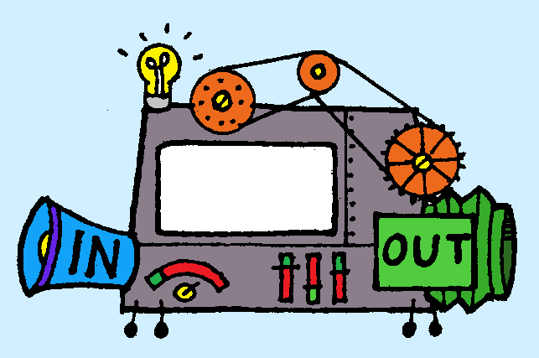
MATHEMATICS

11

- Znajdź wartości wyjściowe dla następującego wejścia:
  - GEOMETRIA
  - ALGEBRA
  - FUNKCJONOWAĆ
  - LICZBY

- Zaproponuj możliwe wartości wejściowe dla następujących wartości wyjściowych:
  - 8
  - 9
  - 10

- Znajdź poniżej zasady 5 automatów funkcyjnych.

MASZYNA A: Dodaj 5
MASZYNA B: odejmij 2
MASZYNA C: Pomnóż przez 3
MASZYNA D: Podziel przez 2

Podaj kombinację maszyn, która mogłaby podać poniższe tabele. Wyjaśnij kolejność.

TABELA 1 TABELA 2

Wejście | Wyjście
1 | 4
2 | 5
4 | 7
7 | 10
Wejście | Wyjście
1 | 8
2 | 11
5 | 20
10 | 35

TABELA 3 TABELA 4

Wejście | Wyjście
1 | 3
3 | 4
7 | 6
15 | 10
Wejście | Wyjście
5 | 9
7 | 15
10 | 24
11 | 27

